**Hoja de actividades Nombre Capítulo 5, Lección 3**

**Por qué el agua disuelve la sal? Fecha**

# INTRODUCCIÓN

1. 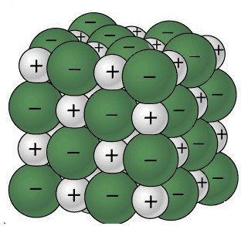**¿Qué ocurre con las moléculas del agua y los iones de la sal que podrían hacer que el agua sea capaz de disolver la sal?**

## Pregunta para investigar

¿Cómo se disuelve la sal en agua?

## Materiales

* + Hoja de actividades con iones de sodio y cloruro y moléculas de agua
  + Papel de construcción de cualquier color
  + Tijeras
  + Cinta o pegamento

## Procedimiento

*Crear un modelo de un cristal de sal*

1. Recorta los iones y las moléculas de agua.
2. Coloca los iones sobre un trozo de papel de construcción para representar bidimensionalmente un cristal de sal. No fijes estas piezas con cinta adhesiva aún.

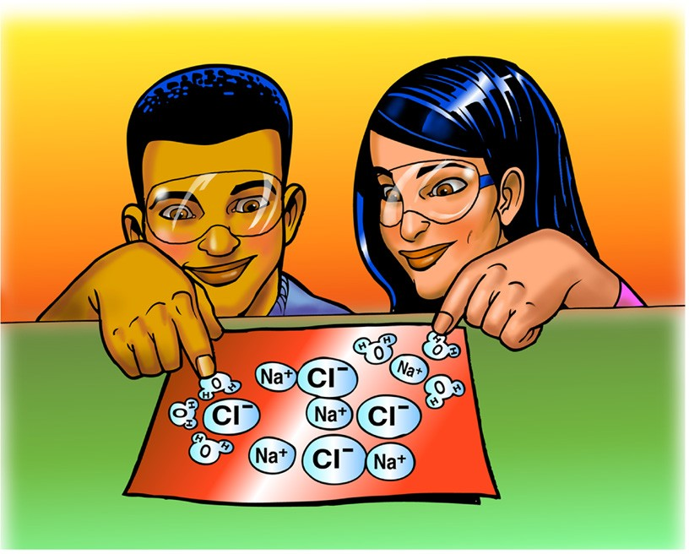*Modelar cómo el agua disuelve la sal*

1. Observa una imagen y animación que muestran cómo las moléculas de agua disuelven la sal. A continuación, coloca las moléculas de agua alrededor de los iones de sodio y cloruro en la orientación correcta. La parte positiva de las moléculas de agua debe estar cerca del ion de cloruro negativo. La parte negativa de las moléculas de agua debe estar cerca del ion de cloruro positivo.
2. Mueve las moléculas de agua y los iones de sodio y cloruro para modelar cómo el agua disuelve la sal.
3. Fija con cinta adhesiva las moléculas y los iones al papel para representar cómo el agua disuelve la sal.
4. **Describe lo que ocurre cuando el agua disuelve la sal.**

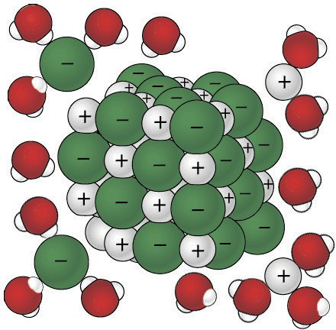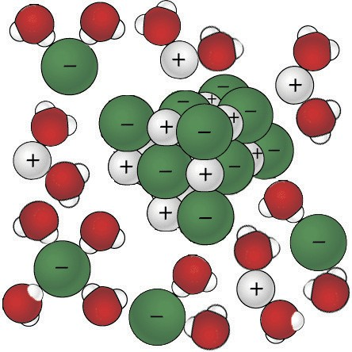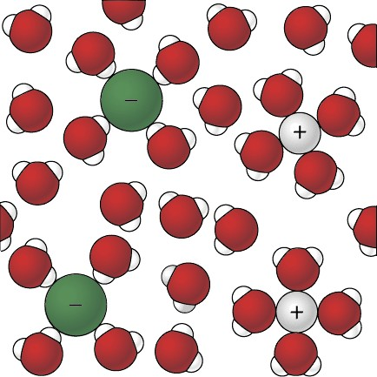

# ACTIVIDAD

## Pregunta para investigar

¿El alcohol es igual, mejor o peor que el agua para disolver la sal?

## Materiales para cada grupo

* + Agua
  + Alcohol isopropílico (al 70 % o más)
  + Sal
  + Balanza
  + 2 vasos de plástico transparente
  + 2 vasos de plástico pequeños
  + Cilindro graduado

## Procedimiento

1. 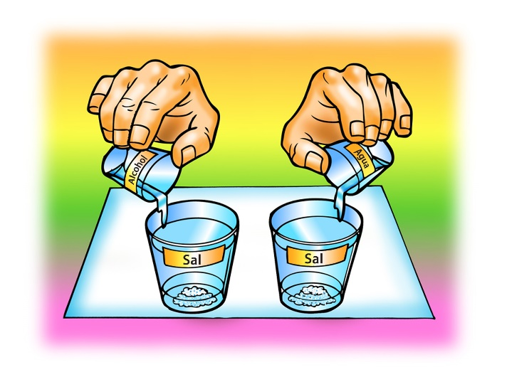En vasos separados, mide dos muestras de sal que pesen 5 gramos cada una.
2. Coloca 15 ml de agua y alcohol en vasos separados.
3. Al mismo tiempo, añade el agua y el alcohol a las muestras de sal.
4. Agita ambos vasos de la misma manera durante unos 20 segundos y comprueba la cantidad de sal disuelta.
5. Agita durante otros 20 segundos y comprueba. Agita durante los últimos 20 segundos y comprueba.
6. Vierte con cuidado el agua y el alcohol de los vasos, y compara la cantidad de sal no disuelta que queda en cada vaso.
7. **Selecciona dos variables y explica cómo se controlan en este procedimiento.**
8. **¿El alcohol es igual, mejor o peor que el agua para disolver la sal?**

**¿Cómo lo sabes?**

# EXPLÍCALO CON ÁTOMOS Y MOLÉCULAS

1. **Piensa en la polaridad del agua y el alcohol para explicar por qué el agua disuelve mejor la sal que el alcohol.**

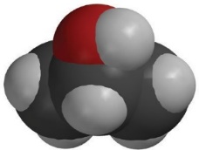

**–**

**+**

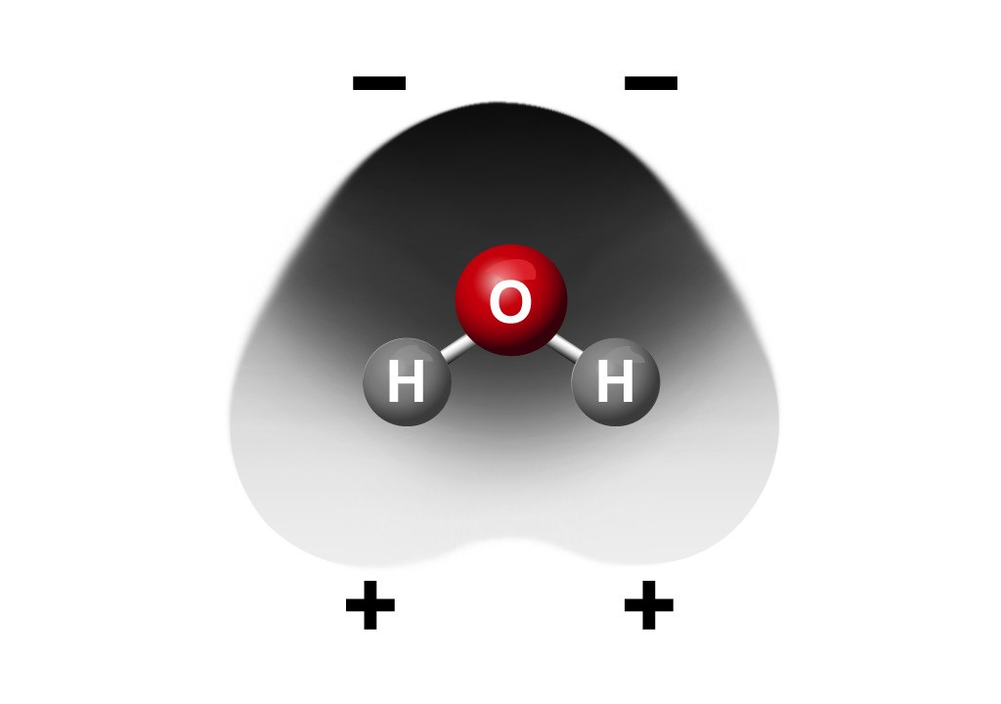

# APRENDE MÁS

## Pregunta para investigar

¿Todas las sustancias iónicas se disuelven en agua?

## Materiales para cada grupo

* + Carbonato de sodio
  + Carbonato de calcio
  + Agua
  + 2 vasos de plástico transparente
  + 2 vasos de plástico pequeños
  + Balanza

## Procedimiento

1. 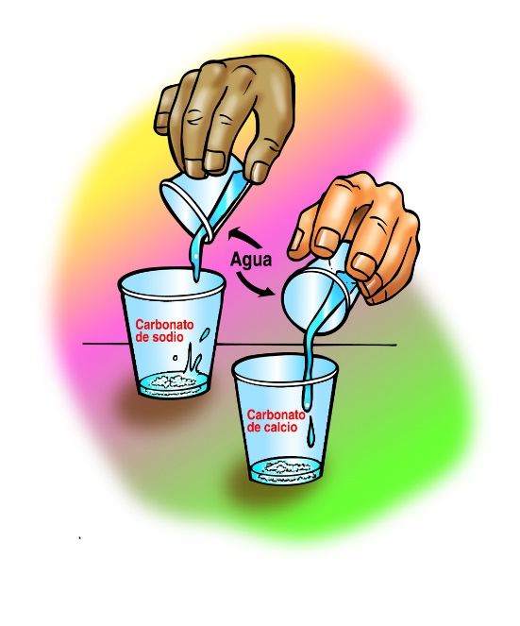Etiqueta dos vasos de plástico transparente: “Carbonato de sodio” y “Carbonato de calcio”.
2. Mide 2 g de cada uno, carbonato de sodio y carbonato de calcio, y colócalos en sus vasos etiquetados.
3. Mide 15 ml de agua en cada uno de los dos vasos vacíos.
4. Al mismo tiempo, vierte el agua en los vasos de carbonato de sodio y carbonato de calcio.
5. Haz girar suavemente ambos vasos.
6. **¿Todas las sustancias iónicas se disuelven en agua?**

**¿Cómo lo sabes?**

